|  |  |
| --- | --- |
| ***Documentation Technique et Pédagogique*** | |
|  | ***Robotino*** |
|  |  |
|  |  |
|  |  |

# Présentation Générale

## Contexte industriel

Les robots mobiles obéissent à des ordres parlés et ils sont capables de détecter et de localiser des objets tridimensionnels.

Jusqu'à présent les systèmes robotiques étaient stationnaires. Les robots mobiles constituent l'étape suivante de l'évolution de la robotique. Les systèmes mobiles sont capables d'exécuter les mêmes travaux que leurs prédécesseurs sédentaires. Mais de plus, ils peuvent se rendre d'un lieu à un autre. Ils remplissent la condition indispensable à l'exécution de nombreuses autres tâches.

Le robot Sojourner qui a été déposé sur Mars par la sonde Pathfinder, a placé les robots mobiles sous les feux de la rampe en faisant les gros titres de la presse. Ce projet de la NASA a également montré combien la navigation était importante pour les robots mobiles. Le fait que le robot ait réussi à s'éloigner de 10 cm de la capsule spatiale, a déjà été considéré comme un succès.

Le développement et l'analyse des robots mobiles sont motivés par la nécessité et le souhait de mettre des robots en œuvre pour assister l'homme dans ses travaux et dans son environnement quotidien : dans les bureaux, hôpitaux, musées, bibliothèques, supermarchés, stades (pour tondre le gazon), halles d'exposition, aéroports, gares, universités, écoles et un jour aussi dans un environnement domestique, ...

Dans l’industrie, les systèmes de manutention autonomes sans conducteur se rencontrent de plus en plus souvent. Il s'agit d'un système de manutention mobile sans conducteur, se déplaçant au sol. Le guidage automatique s'effectue soit sur des pistes prédéfinies soit sur des itinéraires définissables par l'utilisateur au sein d'un entrepôt ou d'un atelier de production. On distingue en conséquence les systèmes filoguidés des systèmes non filoguidés.

## Contexte pédagogique

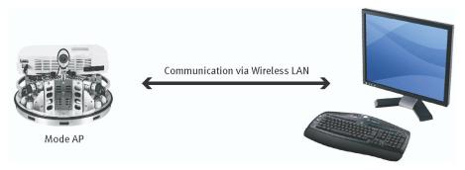Le Robotino est un système robotique mobile opérationnel de grande qualité à entraînement omnidirectionnel. Il peut se déplacer dans toutes les directions grâce à trois unités d'entraînement et peut tourner sur lui-même.

En outre, il peut être muni d'un ou plusieurs modules (Webcam, pince,...) et de plusieurs types de capteurs :

* analogiques pour la mesure de distances,
* TOR pour éviter les collisions par exemples,
* numériques pour contrôler la vitesse réelle.

La commande du Robotino se compose d'un ordinateur de bord muni d'une carte compact flash sur laquelle se trouvent plusieurs applications de démonstration ainsi que le système d'exploitation Linux. Les applications de démonstration peuvent être directement lancées depuis le clavier de commande Robotino.

La programmation du Robotino peut être effectuée depuis un PC à l'aide du logiciel Robotino view via un réseau local sans fil (WLAN). Ce dernier peut envoyer des signaux aux moteurs, afficher et exploiter les valeurs des capteurs.

La Webcam permet d'afficher et d'exploiter, via Robotino view, une image de camera direct. Il est ainsi possible de réaliser des applications telles que le suivi d'une trajectoire ou d'un objet.

# Mise en service du Robotino

## Mise en œuvre

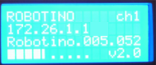

1. Poser le robot et appuyer sur le bouton de mise en route .
2. Le robot s'initialise et affiche son adresse IP.
3. 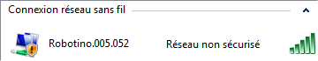Connecter l'ordinateur au robot (automatique, visible en bas à droite sur le bureau du PC)
4. Lancer le logiciel Robotino View 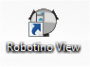
5. Saisir l'adresse IP du robot dans le bandeau : 172.26.1.1.
6. Connecter le logiciel au robot C:\Users\Marc\AppData\Local\Temp\Rar$EX00.677\dt_robotino\export\medias\656.png
7. Ouvrir le programme "robotinocontrol.rvw2"
8. Activer le programme "robotinocontrol" C:\Users\Marc\AppData\Local\Temp\Rar$EX00.677\dt_robotino\export\medias\653.png
9. Tester les commandes manuelles du robot en utilisant les touches du panneau de contrôle.

# Réalisation de mesures

# Description structurelle et technologique

## Description générale



Le déplacement du Robotino est assuré par 3 modules d’unité d’entrainement.

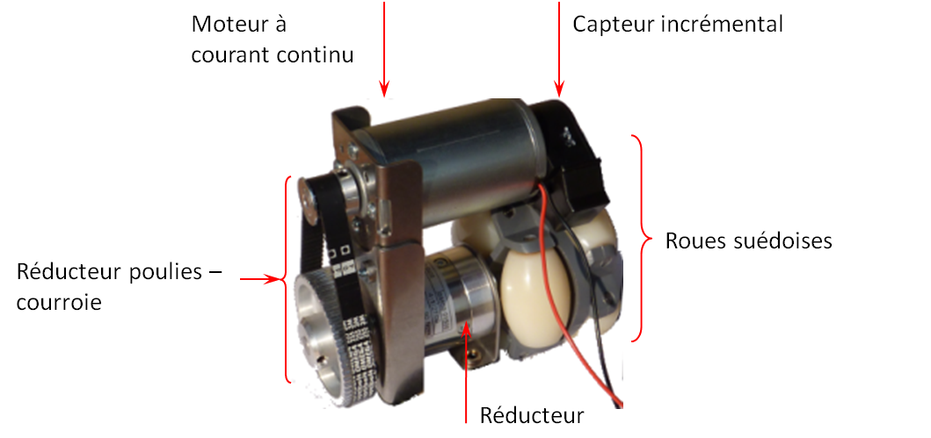

## Extrait de la chaîne d’énergie d’un module d’entraînement

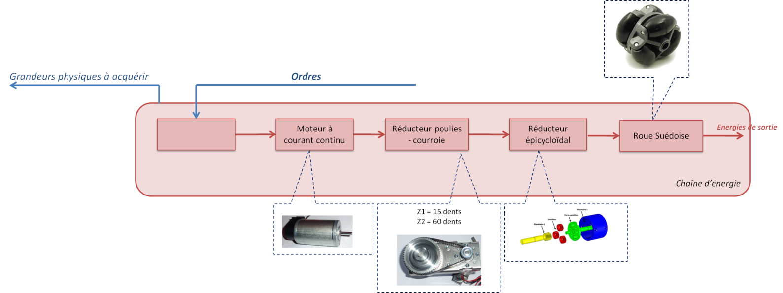

# Ingénierie Système

## Diagramme de contexte

## Diagramme des cas d’utilisation

## Diagramme des exigences

## Diagramme de définition des blocs

## Diagramme de bloc interne

#### Mise en place de la capsule

#### Transfert des bocaux sur le tapis

#### Transfert des bocaux sur la croix de Malte

## Diagramme de séquence – Initialisation

## Diagramme d’état

## Diagrammes d’activité

#### Capsulage

#### initialisation